Дорогие аспиранты!

**Подать заявку на стипендию Президента РФ могут граждане РФ очной формы обучения, обучающиеся по новой номенклатуре научных специальностей!**  
Для подачи заявки на стипендию Президента Российской Федерации для аспирантов и адъюнктов, проводящих научные исследования в рамках реализации приоритетов научно-технологического развития Российской Федерации, определенных в стратегии научно-технологического развития Российской Федерации необходимо:

1. Зарегистрироваться на сайте и заполнить все формы.

2. **До 17.02 16:00** направить в отдел аспирантуры по почте ([itmo.phd@gmail.com](mailto:itmo.phd@gmail.com) ) скачивающуюся из системы заполненную анкету. Она будет направлена на ваше подразделение для получения рекомендации на участие в конкурсном отборе. По факту получения письма вам ответят, что ваша заявка получена. Если в течение 3 рабочих дней вы не получили ответ на ваше письмо, просим продублировать информацию на почту [aspirantura@itmo.ru](mailto:aspirantura@itmo.ru) .

3. После предоставления подразделением выписки о рекомендации в ОМАиД, ОМАиД направляет сканированные подписанные документы для заявки.

4. Загрузить готовые документы в систему.

**Как зарегистрироваться?**

1. зайти на сайт: <https://aspirant.extech.ru/register> и самостоятельно зарегистрироваться заполнив все поля.

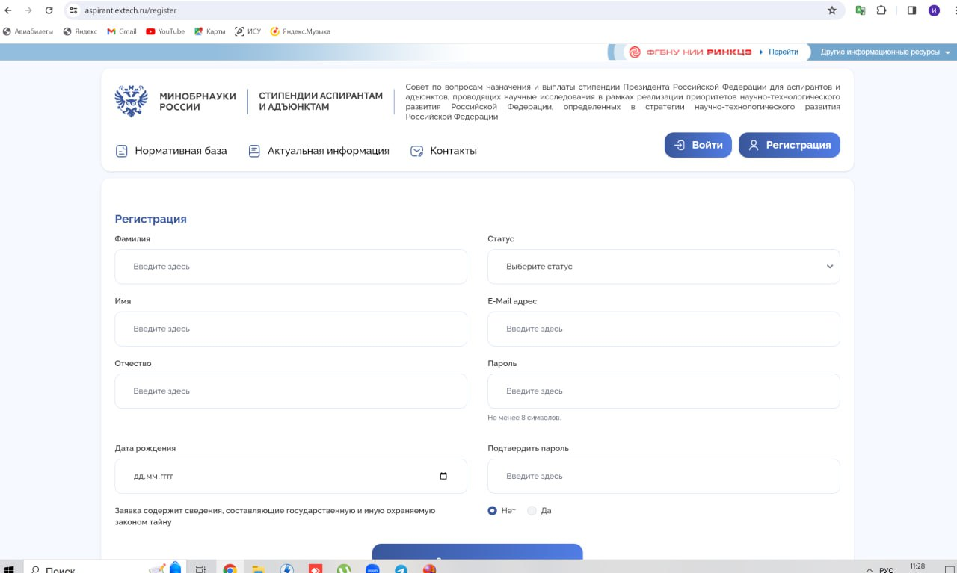

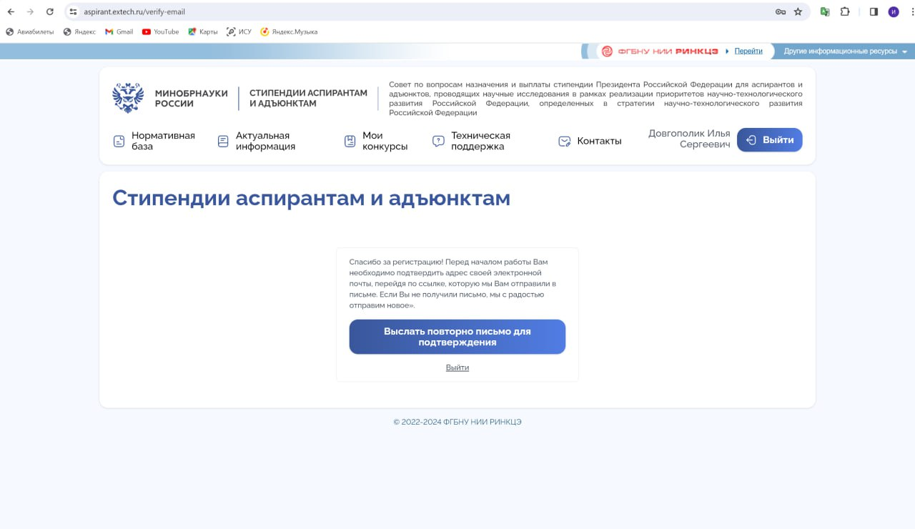

2. Далее необходимо зайти в форму заявки и заполнить всю информацию

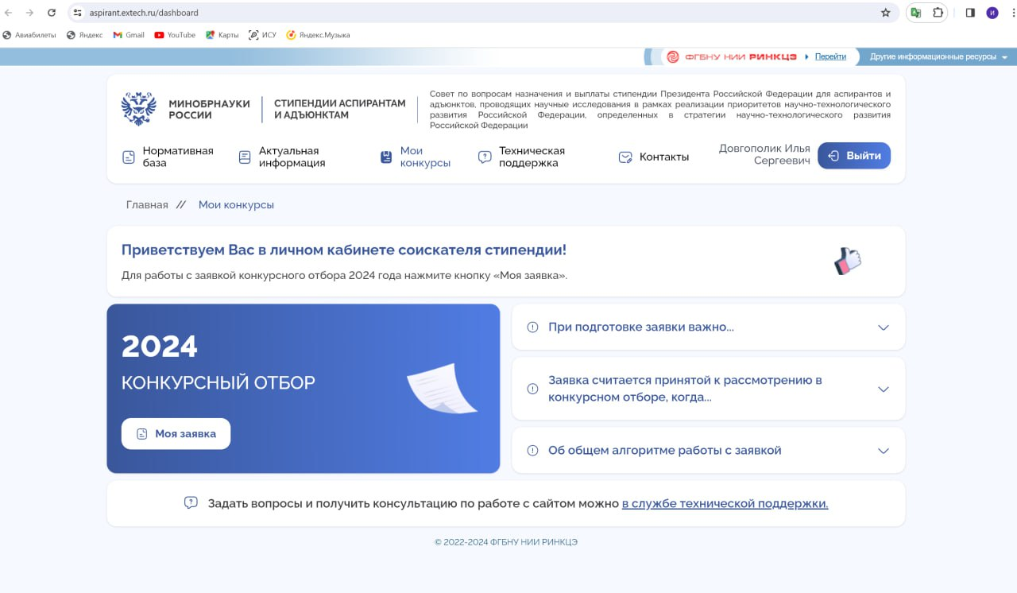

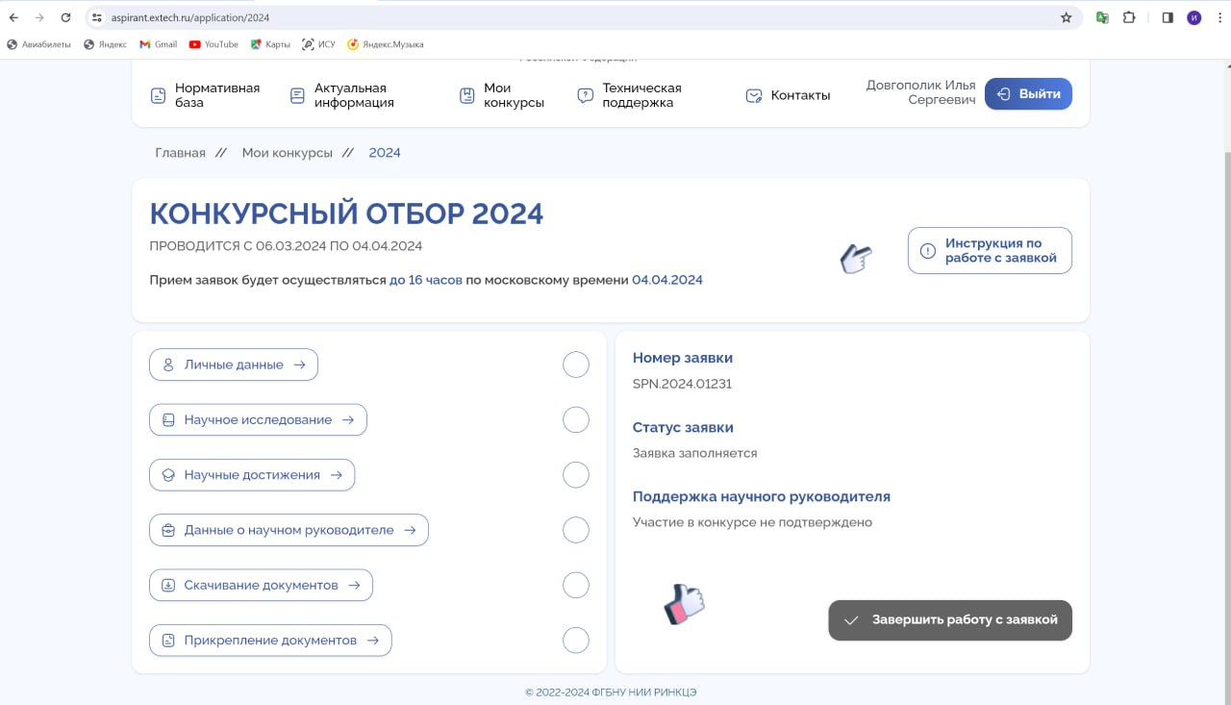

2.1. Личные данные

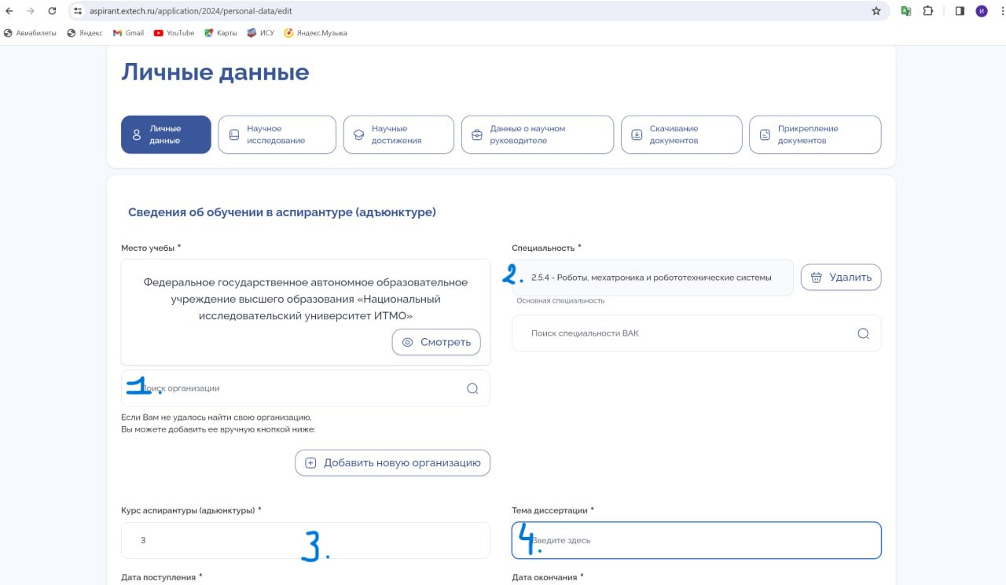

1) В строке поиска необходимо вписать и выбрать ИТМО.

2) Специальность-указывается в соответствии с вашим индивидуальным планом.

3) Курс- выбирается на момент обучения.

4) Тема диссертации- указывается в соответствии с вашим индивидуальным планом! Внимательно проверяйте информацию на наличие опечаток.

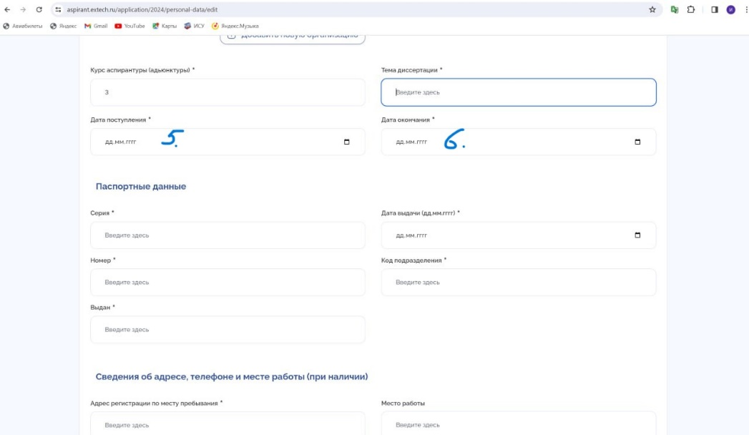

5) Дата поступления - указывается в соответствии с индивидуальным планом.

6) Дата окончания - указывается в соответствии с индивидуальным планом.

Паспортные данные и сведения о работе указываются в соответствии с документами.

2.2. Научное исследование

**Рекомендуем согласовывать описание планируемого научного исследования и остальные поля с научным руководителем!**

2.3. Научные достижения   
Вы вносите все достижения в соответствии с разделами заявки.

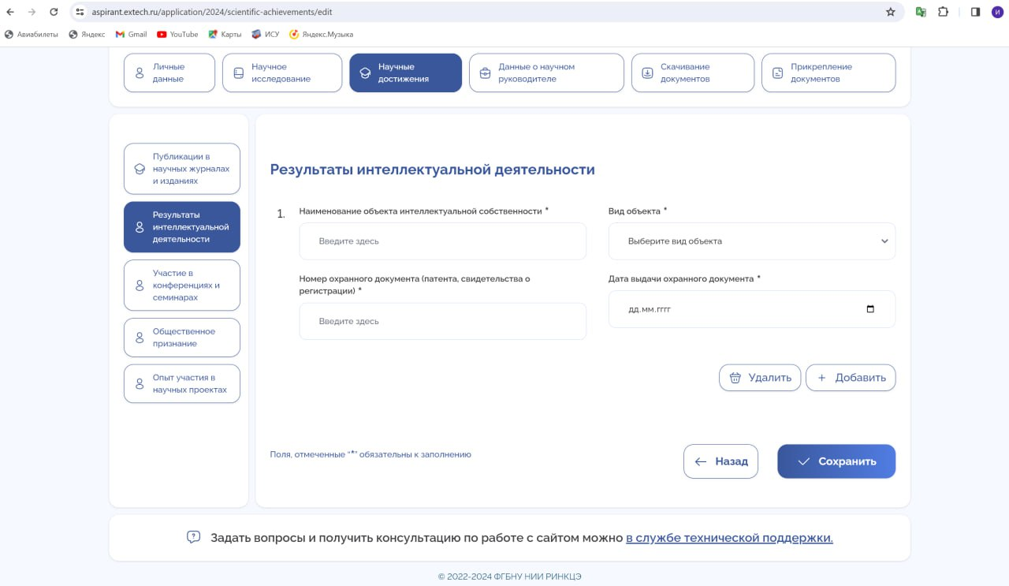

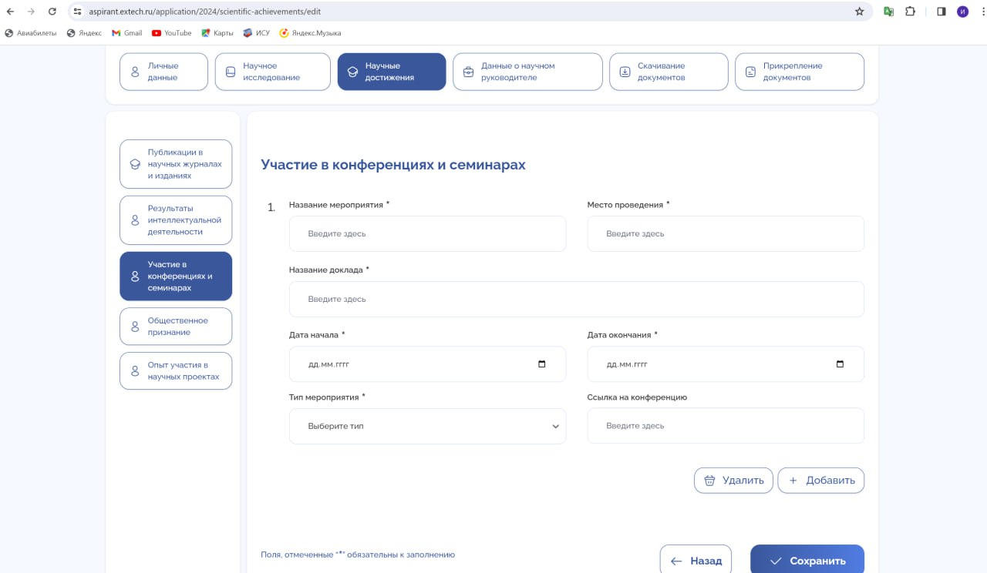

2.4. Данные о научном руководителе

Для получения кода вам необходимо связаться с научным руководителем. Научному руководителю также необходимо зарегистрироваться в системе и предоставить необходимые документы.

2.5. Скачивание документов

Для получения подписи представителей университета на документах вам необходимо скачать заполненную анкету и направить ее в ОМАиД [itmo.phd@gmail.com](mailto:itmo.phd@gmail.com) **не позднее 17.02.2025.**

Для корректного формирования документов необходимо изменить подписанта заявки на проректора по научной работе Никифорова Владимира Олеговича. Для этого вам необходимо нажать «Доверенное лицо». Реквизиты доверенности и файл для загрузки будет направлен после получения рекомендации на участие с вашего подразделения. После получения доверенности вам необходимо будет скачать сопроводительное письмо и согласие организации и направить их в ОМАиД для подписи у проректора.

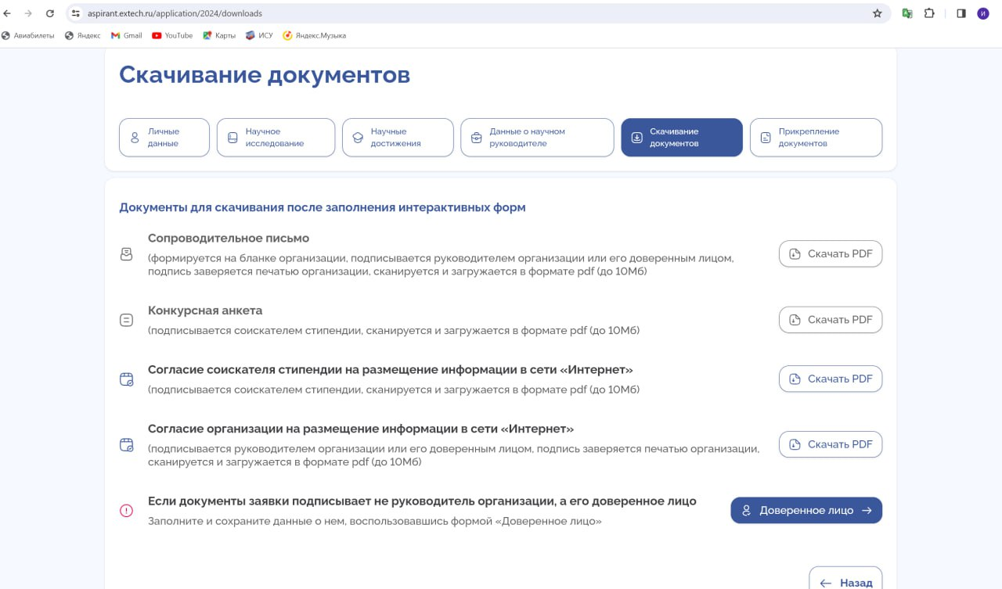

2.6. Прикрепление документов

Справка об обучении, выписка из приказа о назначении научного руководителя, индивидуальный план научной деятельности предоставляются комплектом от ОМАиД вместе с доверенностью на Никифорова В.О. **после получения рекомендации от факультета.**